Atenção ERRATA: os Links de bateria do SAMBA AVANÇADO estão nos links 860 até 868
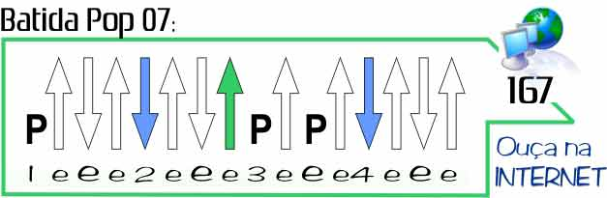
À SUA MANEIRA (CAPITAL INICIAL)
http://www.youtube.com/watch?v=bzh6nH0RBZ0
(Bm G D A)
Ela dormiu no calor dos meus braços
E eu acordei sem saber se era um sonho
Algum tempo trás pensei em te dizer
Que eu nunca caí nas suas, armadilhas de amor.

REFRÃO (Bm G D A)
Naquele amor a sua maneira
Perdendo o meu tempo a noite inteira

SOLO (Bm G D A)
Não mandarei cinzas de rosas
Nem penso em contar os nossos segredos

REFRÃO (Bm G D A)
SOLO (Bm G D A)

(Bm G D A)
Ela dormiu, no calor dos meus braços
E eu acordei sem saber se era um sonho
Algum tempo trás pensei em te dizer
Que eu nunca caí nas suas, armadilhas de amor

REFRÃO 3x (Bm G D A)
Naquele amor a sua maneira
Perdendo o meu tempo a (noite inteira)5x

SOLO (Bm G D A)

